Werkblad zondag 17 juli 2022
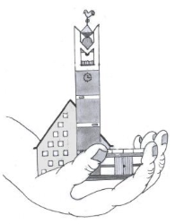
Welkom in de kerk!
Weet jij het? Omcirkel het goede antwoord!
Onze kerk heet: Torenkerk – Eperkerk – Elim
Hoeveel jaar bestaat onze gemeente? 100 jaar - 50 jaar - 25 jaar
De dominee draagt tijdens de dienst meestal een: mantel – toga – kleed
De dominee en de kerkenraad zitten voor en na de dienst in de: opperzaal – vergaderzaal – consistorie
Het thema van de preek is:
PINKSTEREN IN ……………………..
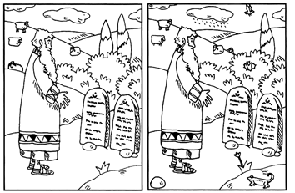
Iedere zondag leest de dominee de 10 geboden voor. De Heere gaf ze aan Mozes en hij schreef ze op stenen tafelen. Kun jij 10 of misschien wel 11 verschillen vinden?
Luisterwoorden!
Handelingen | Judea | Samaria
Pinksteren | getuigen | aarde
Heilige Geest | Evangelie | Saulus

Alle kinderen leren de tekst uit Jesaja 45 : 5a
Ik ben de …………..., en ……………….. anders, buiten ………… is er geen ……………..
(Vul in : niemand – Mij – HEERE – God)

We leren ook Psalm 113 : 3
Wie is gelijk aan onzen HEER? Aan God, die tot Zijn eeuwig’ eer, Zijn troon gevest heeft in de hemel? Die, daar Hij ’t wereldrond gebiedt, van Zijnen hogen zetel ziet op ’t laag en nietig aards gewemel?
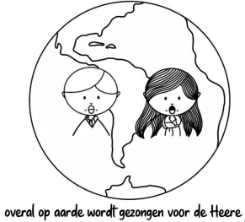

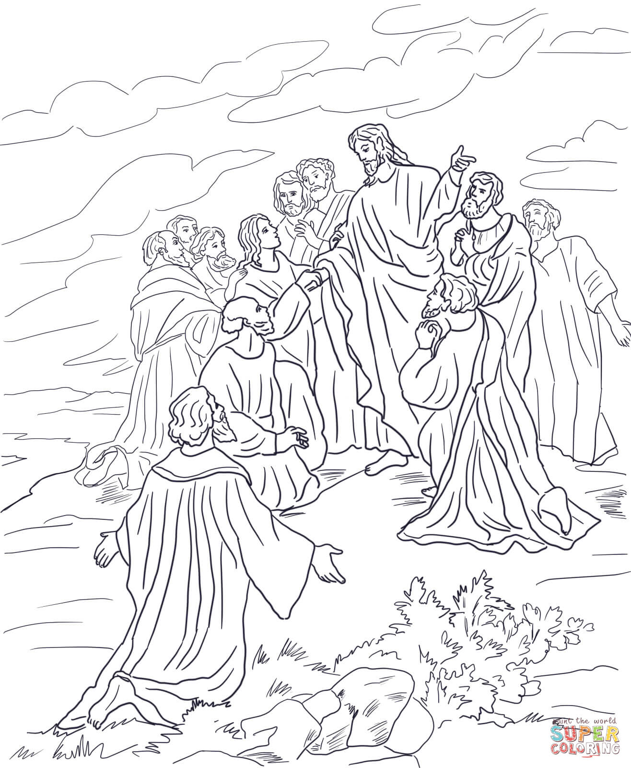

Handelingen 1 vers 8b
En u zult Mijn getuigen zijn, zowel in Jeruzalem als in heel Judea en Samaria en tot aan het uiterste van de aarde.

